

Schlüsselreglement Erlenacker

Werter Nutzer der Schiessanlage Erlenacker (300m + 10m)
Allgemeines

1. Für jeden bezogenen Schlüssel muss der/die Bezüger/-in eine Empfangsbestätigung unterzeichnen und ein Depot von 100.- Fr. hinterlegen. Diese Empfangsbestätigung gilt als Quittung. Der/die Bezüger/-in erhält eine Kopie, das Original bleibt beim Schlüsselverwalter.
2. Eine Weitergabe des Schlüssels ist nicht zulässig. Es haftet immer diejenige Person, die den Schlüssel bezogen und dafür unterschrieben hat.
3. Sollte eine Person stellvertretend den Schlüssel für jemanden beziehen und eine Unterschrift leisten, so haftet immer diejenige Person, welche die Unterschrift leistet.
4. Bei der Rückgabe des Schlüssels wird das Depot wieder ausbezahlt, wenn alle Bedingungen erfüllt sind.

Kurzfristige Schlüsselausgaben (Schützenstubevermietung)

1. Eine kurzfristige Schlüsselausgabe beträgt maximal eine Wochen. In Ausnahmefällen entscheidet die Schützenwirtin oder der Schlüsselverwalter.
2. Kurzfristige Schlüsselbezüger/ -in müssen keine Empfangsbestätigung unterzeichnen und kein Depot hinterlegen.
3. Bei Verlust ist unverzüglich die Schützenwirtin, Schlüsselverwalter oder der Vorstand Erlenackerschützen zu benachrichtigen. Die Folge- oder Mehrkosten eines Verlustes gehen zu Lasten des Schlüsselinhabers.
Für einen Verlust des Schlüssels, wird eine Gebühr von mindestens 250.- Fr. in Rechnung gestellt.

Langfristige Schlüsselausgaben

1. Der Schlüssel wird folgenden Vereinsmitglieder ausgehändigt: Erlenackerschützen 300m, Armbrustschützenverein Buhwil - Neukirch an der Thur, Gönnervereinigung Erlenacker, Schützen Schönholzerswilen oder nach Absprache mit dem Schlüsselverwalter.
2. Der abgegebene Schlüssel der Schiessanlage Erlenacker ist Eigentum der Erlenackerschützen. Derjenige, dem der Schlüssel gegen Unterschrift ausgehändigt wurde, trägt die Verantwortung für den Schlüssel.
3. Beim Schlüsselbezug ist ein Depot von 100.- Fr. pro Schlüssel beim Schlüsselverwalter zu hinterlegen. Die geleistete Kaution von 100.- Fr. wird bei einem Schlüsselverlust nicht mehr zurückerstattet.
4. Bei Verlust ist unverzüglich der Schlüsselverwalter oder der Vorstand Erlenackerschützen zu benachrichtigen. Die Folge- oder Mehrkosten eines Verlustes gehen zu Lasten des Schlüsselinhabers.
Für eine Sperrung, oder Entsperrung wird eine Gebühr von 150.- Fr. in Rechnung gestellt.

Schlussbestimmung

Mit der Unterschrift auf der Empfangsbestätigung anerkennt der/ die Bezüger/ -in den Inhalt dieses Schlüsselreglement.
Sollte sich jemand weigern, den Inhalt des Schlüsselreglements zu akzeptieren und eine Kaution zu leisten, erfolgt durch den Schlüsselverwalter keine Schlüsselabgabe.
Das Schlüsselreglement wird jeweils bei erstmaligem Bezug eines Schlüssels an den/ die Bezüger/ -in abgegeben.

Genehmigt durch den Vorstand der Erlenackerschützen, ………………………………

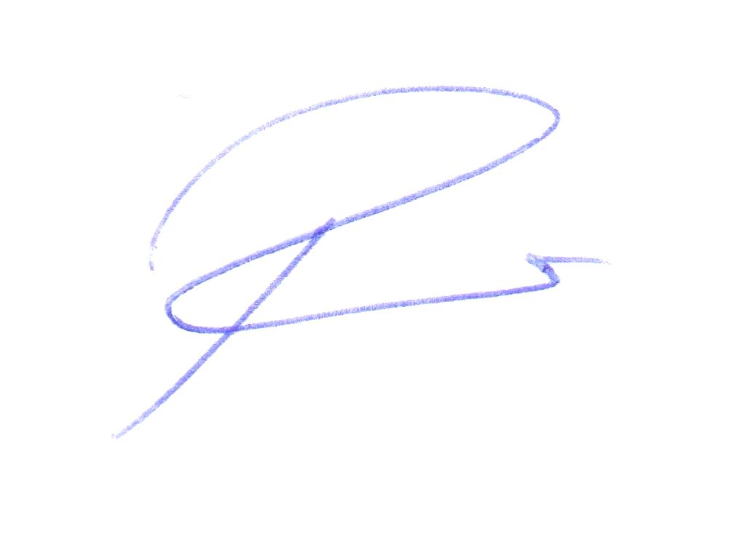
Presidentin Erlenackerschützen Schlüsselverwalter

Ursula Hurschler Roger Meier

